Martes
14
de marzo

Tercero de Primaria
Lengua Materna

Representando a los textos narrativos

Aprendizaje esperado: identifica los elementos y el orden de presentación en la escritura de un texto narrativo.

Énfasis: emplear el orden cronológico al narrar: Usar tiempos verbales para narrar sucesos, palabras y frases que indican sucesión (mientras, primero, después) palabras que indican relación de causa y efecto (porque, por eso).

¿Qué vamos a aprender?

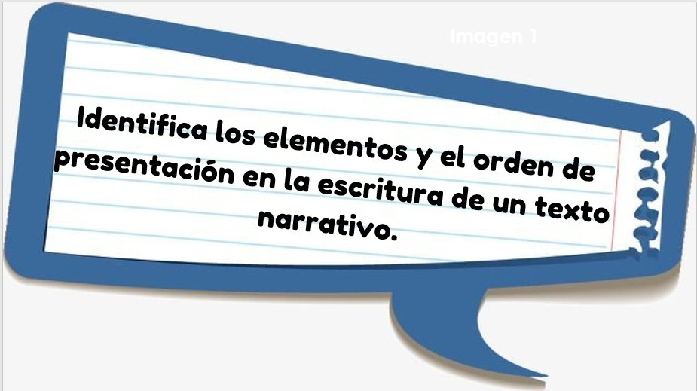

¿Qué hacemos?
Vas a empezar el repaso con una entrevista a un texto narrativo.

En una pancarta escribirás el nombre del texto narrativo que quieres representar.

¿Cuál es uno de tus favoritos? ¿Qué textos se incluyen en los textos narrativos? ¿Entre cuáles puedo escoger?

Pues todos los que cuentan algo, NARRAN una historia, un suceso. Aquí hablaras de los que son ficticios, o sea inventados, como las novelas y los cuentos, aunque hay narraciones que también cuentan historias reales.

Por ejemplo, La Sirenita, escrita por Hans Christian Andersen.

Comienza con la representación. Lo que más les gusta hacer a los textos narrativos es contar hechos reales o imaginarios.

¿Quiénes participan en las historias de un texto narrativo?

Los que participan en las historias de un texto narrativo pues los personajes que llevan a cabo las acciones y un narrador, que puede ser uno de los personajes o alguien más.

Llevan un orden cronológico y por eso utilizan palabras que indican sucesión, como mientras, primero, después.

En el ejemplo de La Sirenita. Es una historia, primero conocemos a una sirena que vive feliz en el mar, luego, ella se enamora de un príncipe al que rescata de un naufragio.

A continuación, pasan muchas sorpresas que los separan, pero al final nos sorprende La Sirenita con su decisión.

¿Alguna otra característica que podamos encontrar en el cuento?

Hay palabras que indican relación de causa y efecto como porque o por eso. Por ejemplo: La Sirenita entrega su voz porque quería tener piernas en lugar de cola.

Ahora, hay algo que queremos saber todos, ¿Cómo podemos reconocer lo que les pasa a los personajes?

Pues muy sencillo, las acciones que realizan los personajes se muestran con verbos, así que cada vez que veas un verbo, sabrás que se trata de una acción narrativa.

Voy a narrar dos acciones. “La Bruja del mar le quita la voz a la Sirenita y ella ya no puede cantar.” ¿Cuáles fueron las acciones expresadas con los verbos?

Quitar y poder cantar.

Ahora una acción feliz. “El príncipe se enamora de la Sirenita.”

La acción es enamorarse.

Así es como los textos narrativos expresamos las acciones que conforman nuestra historia.

Ahora lee un libro que se titula Kitty descubre su poder, fue escrito por Paula Harrison, ¿Te parece si lees un fragmento de este libro? Así hacemos el ejercicio de leer un texto narrativo.

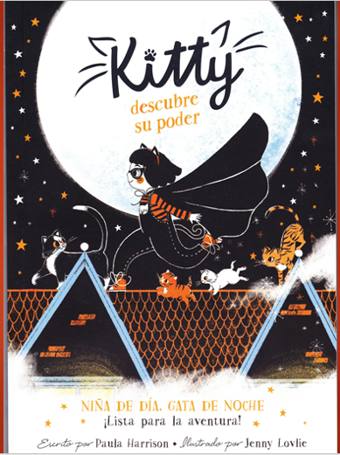

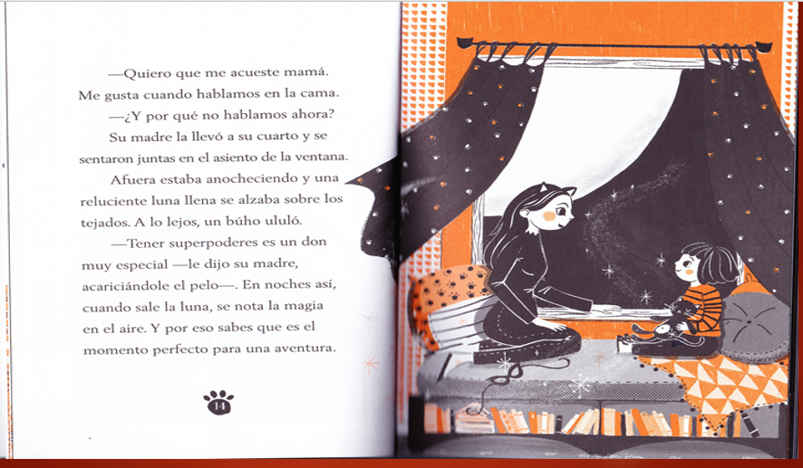

Ahora pon atención a lo siguiente. Con lo que acabas de leer, ¿Puedes saber qué tipo de texto es?

Pues sin duda es un texto narrativo.

¿Y por qué?

Pues porque es una narración, una historia.

Así es, en este caso, narra hechos imaginarios y aunque todavía no empieza la acción, sí nos da pistas de que es un texto narrativo. ¿Como cuáles?

Pues tiene dos personajes, Kitty y su mamá, y un narrador que no conocemos, pero que nos está contando la historia.

A ese narrador se le llama omnisciente porque ve la historia desde afuera Y sabe todo lo que sucede o puede sucederles a los personajes. El texto, ¿Tiene acción narrativa?

Sí. Pues más bien la están anticipando, dice que en noches así hay muchas aventuras, sin embargo, estar sentadas esperando ya es una acción, y por eso encontramos verbos como “se sentaron” y el búho que “ululó” es decir, hizo así: uuuuuu.

Si te fijas, también explica las razones para tener aventuras, y para eso utiliza nexos de relación causa-efecto. “ve el último párrafo”.

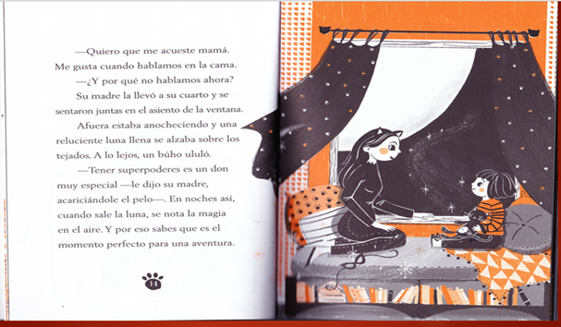
“En noches así, cuando sale la Luna, se nota la magia en el aire. Y por eso sabes que es el momento perfecto para una aventura”.

Aquí hay varios elementos narrativos.

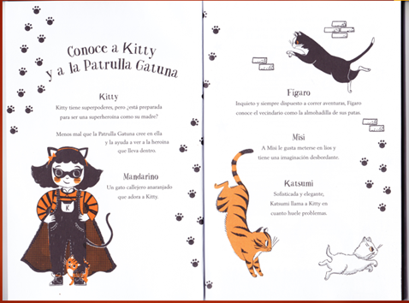

Antes de iniciar la historia, el libro presenta a los personajes. Acerquémonos para ver qué dice sobre la protagonista, Kitty. Y si ves, también muestra a su Patrulla Gatuna.

¿Será que podemos escribir nuestra propia versión del cuento de Kitty?

Claro que sí. Quedaría muy bien para tu repaso, porque puedes poner en práctica todas las características de las que hemos hablado, pero ahora no solo como lectores, sino como autores de un texto narrativo. Ser autor implica otras competencias, pues hay que poner en juego la creatividad, la lógica y la redacción. Así que sí, para comenzar redactas la historia en tiempo verbal en pasado, porque la historia ya sucedió.

Primero inicia con el nombre.

Muy bien, entonces escribe...

Kitty, vivía con su mamá y la Patrulla Gatuna, que se integraba por Mandarino, Fígaro, Misi y Katsumi.

¿Qué otro dato hay a la mano para poder escribir más?

Que quiere ser una super heroína como su mamá.

Muy bien, entonces lo agregamos, Ella quería ser una super heroína como su mamá.

Podrías agregar que a Kitty le gusta que su mamá la lleve a la cama por las noches y que le gusta platicar con ella observando la Luna.

Escribe lo siguiente: Le agradaba mucho que su mamá la llevara a su cama a dormir y platicaban mucho observando la Luna.

Podríamos agregar algo más, aunque no lo mencione el texto directamente.

Que Kitty tuvo muchas aventuras maravillosas al lado de su madre, salvando gatitos.

Con lo que ya escribiste, cumple con las características de un texto narrativo, ya que nos describe a los personajes, y utiliza verbos en pasado al narrar una acción.

Creo que hiciste un gran repaso. Recordaste las características de los textos narrativos, donde resaltaste que es una historia fantástica o real donde participan diversos personajes y se escriben en pasado.

Leíste un fragmento del libro Kitty descubre su poder y te inspiraste en él para escribir tu propio texto narrativo.

Si te es posible consulta otros libros y comenta el tema de hoy con tu familia. Si tienes la fortuna de hablar una lengua indígena aprovecha también este momento para practicarla y platica con tu familia en tu lengua materna.

¡Buen trabajo!

Gracias por tu esfuerzo.

Para saber más:
Lectura

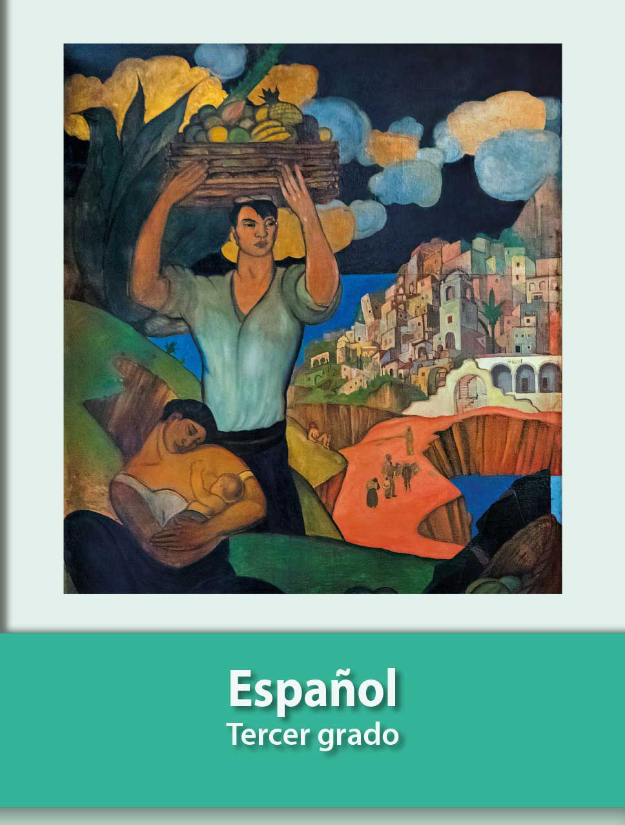
https://libros.conaliteg.gob.mx/20/P3ESA.htm

